Hayat Yayınları Tanıtım Bülteni
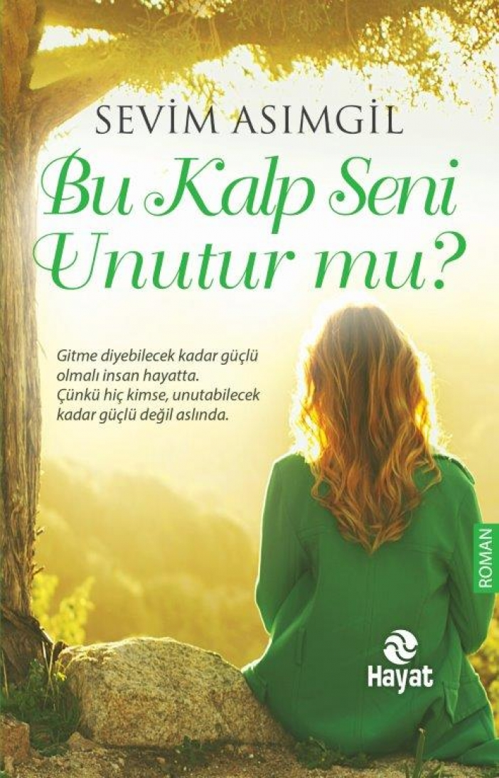 | Eser Adı: BU KALP SENİ UNUTUR MU?  Yazar Adı: Sevim Asımgil  Tür Serisi: Roman/Edebiyat  Cilt Bilgisi:  Kitap Dili: Türkçe  İç Sayfa: HOLMEN SB 65  Kapak: BRISTOL 230  Selefon Türü: MAT SELEFON  Basım Tarihi: 2024  Sayfa Sayısı: 320  Kitap Boyutları: 12 X 19,5 mm  ISBN No: 9786051510323  Etiket Fiyatı: 350,00 TL
Kitap Tanıtım Yazısı : (Arka Kapak)

Atilla, bir akşam bahçedeki nar ağacının altıinda Gül'e evlenme teklif ettikten sonra sır olmuştur adeta. Gül için, ne kadar süreceği belli olmayan bir bekleyiş başlamıştır. Bu sırada karşısına ona mutluluk vaat eden bir başka kişi çıkar. Gül için hayatının asıl sınavı başlar. Yüreğini mi dinlemeli aklını mi? Aşk mı kazanmalı yoksa gurur mu? Atilla mı, Tarık Bey mi? Planlar, acılar, gözyaşı, beklentiler... Aşkın kazanması için delice çırpınan yürekler.. Ve bütün bunlar arasında gözden kaçırılan bir detay... Kader hükmünü icra eder!
Kitabın detay sayfasına buradan ulaşabilirsiniz :
https://hayatyayinlari.com/kitaplar/sevim-asimgil-bu-kalp-seni-unutur-mu-1823.html
Hayat Yayınları



